Deploy Blindado — BairroVivo
Secure DevOps Tools & Cloud Computing · FIAP Global Solution 2026.2 (CitizenTech)
Equipe: [nomes e RMs dos 5 integrantes]
Professor: Gabriel Henrique Boyczuk Arcanjo
Entregável | Link
Repositório público (Dockerfile, workflow, Terraform) | [COLE O LINK DO GITHUB]
URL pública do MVP | [COLE http://IP-DA-VM]
Workflow no GitHub Actions | [COLE O LINK DA ABA ACTIONS]
Execução barrada (Gitleaks) | [COLE O LINK DO RUN VERMELHO]
Execução corrigida | [COLE O LINK DO RUN VERDE]
Pacote da imagem (GHCR) | [COLE O LINK DO PACKAGE]
Dica: no Word/Google Docs, selecione o texto do link e use Ctrl+K para deixá-lo clicável antes de exportar o PDF.

1. Visão geral e arquitetura
O BairroVivo é uma plataforma de zeladoria urbana. Para esta disciplina foi construído um MVP com dados 100% fictícios (40 ocorrências sintéticas, sinalizadas na interface), empacotado em container, implantado na Azure por Terraform e publicado por um pipeline DevSecOps com observabilidade.
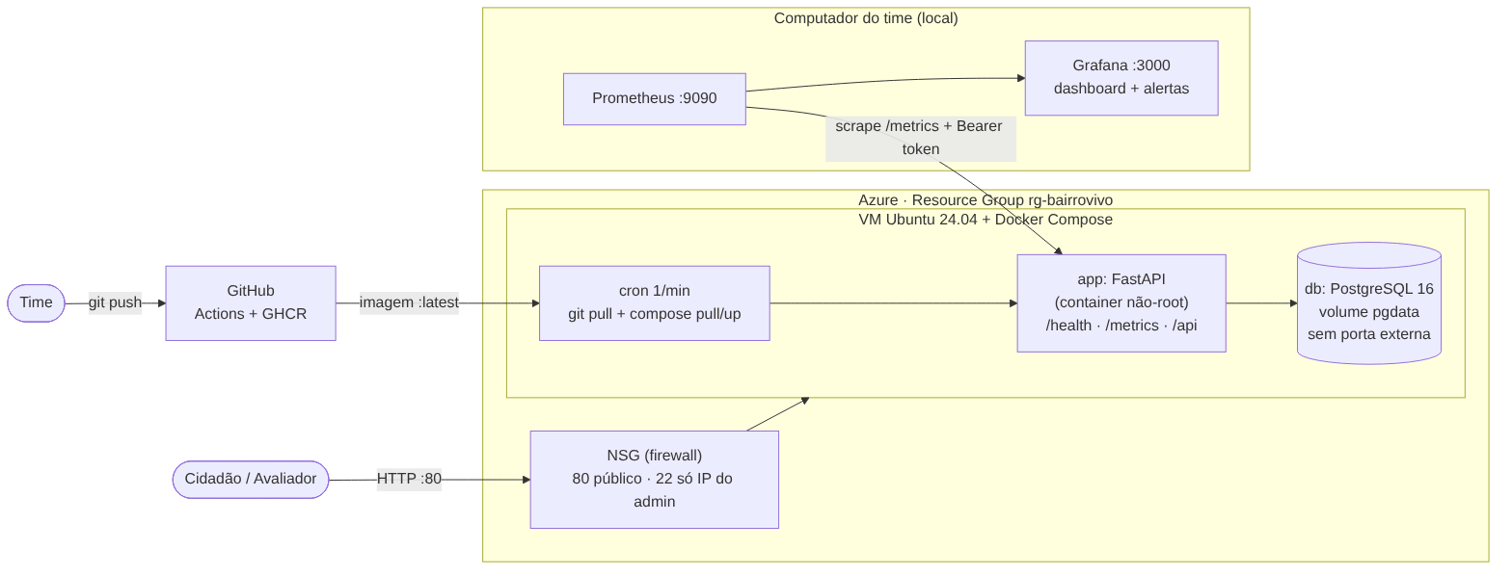
Arquitetura da solução
Print 21 — MVP no ar na URL pública (barra de endereço visível):
[COLE O PRINT AQUI]

2. Container e IaC (5,0 pts)

2.1 Container
- Dockerfile multi-stage, imagem python:3.12-slim, usuário não-root (UID 10001), sem segredos na imagem, HEALTHCHECK.
- Compose com app + PostgreSQL; banco sem porta publicada; app read_only, cap_drop: ALL.
Print 01 — docker compose up -d e docker compose ps (app e db “healthy”):
[COLE O PRINT AQUI]
Print 02 — Aplicação rodando local (navegador em localhost:8000):
[COLE O PRINT AQUI]
Print 03 — Prova do usuário não-root (docker compose exec app whoami → app):
[COLE O PRINT AQUI]

2.2 Nuvem criada por Terraform
- Recursos: Resource Group, VNet/Subnet, IP público, NSG, NIC, VM Ubuntu 24.04 + cloud-init.
- terraform.tfvars, state e .terraform/ fora do repositório (.gitignore).
- Porta administrativa (SSH/22) liberada apenas para o IP do administrador; a variável admin_cidr rejeita 0.0.0.0/0.
Print 04 — terraform plan (resumo “Plan: N to add”):
[COLE O PRINT AQUI]
Print 05 — terraform apply concluído (Apply complete + outputs):
[COLE O PRINT AQUI]
Print 06 — Portal Azure: recursos do Resource Group rg-bairrovivo:
[COLE O PRINT AQUI]
Print 07 — Portal Azure: regras de entrada do NSG (80 público; 22 só do IP do admin):
[COLE O PRINT AQUI]
Print 08 — Repositório no GitHub (lista de arquivos sem tfvars/state) e trecho do .gitignore:
[COLE O PRINT AQUI]

3. Pipeline DevSecOps (4,0 pts)
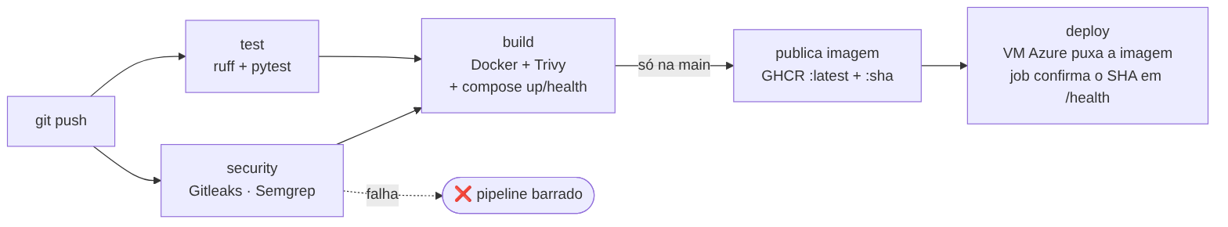
Pipeline
GitHub Actions a cada push: ruff + pytest → Gitleaks + Semgrep → build + Trivy + teste do compose → publicação no GHCR → deploy automático na VM Azure (a VM puxa a imagem; o job confirma o SHA do commit em /health). Segredos ficam em GitHub Secrets.
Print 09 — Settings → Secrets and variables → Actions (nomes dos secrets, sem valores):
[COLE O PRINT AQUI]
Print 10 — Execução BARRADA: job security em vermelho com o log do Gitleaks detectando o segredo:
[COLE O PRINT AQUI]
Print 11 — Execução CORRIGIDA: pipeline todo verde:
[COLE O PRINT AQUI]
Print 12 — Log do Trivy (ou Semgrep) mostrando o scan concluído:
[COLE O PRINT AQUI]
Print 13 — Job deploy: “Deploy concluído: versão nova no ar”:
[COLE O PRINT AQUI]
Print 14 — Pacote da imagem no GHCR (aba Packages):
[COLE O PRINT AQUI]

4. Observabilidade (3,0 pts)
Prometheus e Grafana rodam localmente e coletam /metrics do MVP publicado (protegido por token). Dashboard com as 4 métricas de ouro: latência (p95), tráfego (req/s), erros (% 5xx) e saturação (CPU e memória).
Print 15 — Prometheus → Status → Targets com o MVP em UP:
[COLE O PRINT AQUI]
Print 16 — Dashboard do Grafana com os 4 painéis com dados:
[COLE O PRINT AQUI]
Print 17 — Alerta DISPARADO (Prometheus → Alerts em “FIRING” e/ou tabela de alertas no Grafana):
[COLE O PRINT AQUI]
Print 18 — Alerta resolvido após restaurar o serviço (opcional, reforça a demonstração):
[COLE O PRINT AQUI]

5. Documentação (2,0 pts)

5.1 Responsabilidade compartilhada
Camada | Quem cuida | No BairroVivo
Datacenter, hardware, rede física | Azure | VM, disco e rede
Rede (NSG, IP) | Compartilhada | Azure oferece; nós definimos as regras
SO da VM | Nós | Atualizações, SSH com chave
Containers e imagens | Nós | Não-root, Trivy
Aplicação e dependências | Nós | Validação, Semgrep
Segredos | Nós | GitHub Secrets, .env na VM
Dados e acesso | Nós | Dados fictícios, token no /metrics

5.2 Onde ficam os dados pessoais (LGPD)
O MVP não coleta nome, e-mail, telefone ou fotos. Há apenas um apelido opcional e as coordenadas da ocorrência, guardados no PostgreSQL (volume pgdata) na VM Azure (região brazilsouth). Logs não contêm IP nem corpo de requisição. Todos os registros de demonstração são sintéticos.

5.3 Estimativa de custo
[COLE A TABELA/ESTIMATIVA DA CALCULADORA AZURE E O VALOR MENSAL]
Print 19 — Calculadora de preços da Azure com a VM, disco e IP do projeto:
[COLE O PRINT AQUI]

5.4 README reproduzível
O README do repositório traz: Ficha Técnica do MVP, como rodar local, como aplicar o Terraform, configurar Secrets, subir o monitoramento e o procedimento de backup/restore/recuperação.
Print 20 — README renderizado no GitHub (Ficha Técnica do MVP):
[COLE O PRINT AQUI]

6. Limitações e próximos passos
- HTTP sem TLS (não há domínio); próximo passo: domínio + HTTPS (Caddy/Let’s Encrypt).
- Uma única VM, sem alta disponibilidade; próximo passo: App Service/Container Apps + banco gerenciado.
- Sem login e sem upload de fotos neste MVP; IA, visão computacional e automação pertencem às demais disciplinas.

